**PROPOSAL TUGAS AKHIR**

**PENGENALAN POLA WAYANG KULIT BALI BERDASARKAN BENTUK KEPALANYA MENGGUNAKAN METODE TEMPLATE MATCHING**



**KETUT YOGI PRASETYA**

**NIM. 1508605028**

#### PROGRAM STUDI TEKNIK INFORMATIKA

#### FAKULTAS MATEMATIKA DAN ILMU PENGETAHUAN ALAM UNIVERSITAS UDAYANA

#### BUKIT JIMBARAN

**2018**

**LEMBAR PENGESAHAN PROPOSAL TUGAS AKHIR**

Judul : Pengenalan Pola Wayang Kulit Bali Berdasarkan Bentuk Kepalanya Menggunakan Metode Template Matching

Kompetensi : Komputasi

Nama : Ketut Yogi Prasetya

Tanggal Seminar :

Disetujui oleh:

Reviewer I Penguji I

Drs. I Wayan Santiyasa,M.Si. I Made Widiartha, S.Si., M.Kom.

NIP. 196704141992031002 NIP. 198212202008011008

Reviewer II Penguji II

I Wayan Supriana, S.Si., M.Cs I Gede Arta Wibawa, S.T., M.Kom

NIP. 1984082920130122002 NIP. 198310222008121001

Penguji III

Gst. Ayu Vida Mastrika Giri,

S.Kom.,M.Cs

NIP. 1990060620160322001

Mengetahui,

Komisi Seminar dan Tugas Akhir

Jurusan Ilmu Komputer FMIPA UNUD

Ketua,

I Gede Arta Wibawa, S.T., M.Kom.

NIP 198310222008121001

# **KATA PENGANTAR**

Puji dan syukur saya panjatkan kehadirat Tuhan Yang Maha Esa, karena berkat rahmat dan karunia-Nya sehingga saya dapat menyusun laporan proposal yang berjudul Pengenalan Pola Wayang Kulit Bali Berdasarkan Bentuk Kepalanya Menggunakan Metode Template Matching dengan baik dan tepat pada waktunya.

Laporan proposal ini bertujuan untuk menyelesaikan tugas akhir. Saya harap laporan yang saya buat ini dapat bermanfaat bagi pembaca dan menjadi acuan dalam pengembangan sistem yang bergerak di bidang jaringan syaraf tiruan. Tak lupa kami mengucapkan terima kasih kepada berbagai pihak yang secara langsung maupun tidak langsung telah membantu saya dalam menyelesaikan laporan ini, antara lain:

1. Bapak Drs. I Wayan Santiyasa, M.Si. sebagai Pembimbing I yang telah banyak membantu menyempurnakan proposal ini.
2. Bapak I Wayan Supriana,S.Si.,M.Cs sebagai Pembimbing II yang telah banyak membantu menyempurnakan proposal ini.
3. Keluarga penulis yang telah memberi dukungan dan motivasi dalam menyelesaikan laporan ini.
4. Rekan-rekan S1 Program Studi Teknik Informatika yang telah memberikan dukungan moral dalam penyelesaian laporan ini.

Disadari pula bahwa sudah tentu laporan proposal ini masih banyak kekurangannya., oleh karena itu, penulis mengharapkan berbagai masukan dan saran saran untuk penyempurnaan laporan ini.

Bukit Jimbaran, 11 Juli 2018

Penulis

# **Daftar Isi**

KATA PENGANTAR iii

Daftar Isi iv

Daftar Tabel v

Daftar Gambar vi

1. Latar Belakang 1

2. Rumusan Masalah 2

3. Tujuan Penelitian 2

4. Batasan Masalah 3

5. Manfaat Penelitian 3

6. Tinjauan Pustaka 3

6.1 Tinjauan Empiris 3

6.2 Wayang Kulit 5

6.3 Citra Digital 7

6.4 Deteksi Tepi 9

6.5 Segmentasi Citra 10

6.6 Normalisasi 12

6.7 Template Matching 12

7. Metodologi Penelitian 13

7.1 Pengumpulan Data 14

7.2 Desain Penelitian 14

7.3 Pengolahan Data Awal 16

7.4 Pengenalan Dengan Metode *Template Matching* 19

7.5 Testing 20

7.6 Pengujian Dan Evaluasi 21

8. Jadwal Pelaksanaan Kegiatan 21

Daftar Pustaka 22

# **Daftar Tabel**

8.1 Jadwal Pelaksanaan Kegiatan………………………………………………...19

# **Daftar Gambar**

6.1 Contoh Citra Wayang Kulit Bali………………………………..……………6

6.2 Contoh Citra RGB……………………………………………………………7

6.3 Contoh Citra Grayscale……………………………………………………….8

6.4 Contoh Citra Biner……………………………………………………………9

6.5 Contoh normalisasi ketebalan pada citra…………………………………….12

7.1 Contoh Citra Wayang……………………………………………………….14

7.2 *User Interface awal*…………………………………………………………14

7.3 *User Interface hasil*…………………………………………………………15

7.3 Flowchart sistem pengenalan pola wayang kulit Bali………………………15

7.4 Flowchart pengolahan data awal……………………………………………16

7.5 Flowchart citra biner……….……………………………………………….17

7.6 Contoh citra deteksi tepi citra wayang……………………………………...18

7.7 *Flowchart* metode *Template Matching*……………………………………..19

1. **Latar Belakang**

Indonesia merupakan negara yang sangat kaya akan seni dan budaya yang tersebar di seluruh wilayah Indonesia dan patut untuk dilestarikan, salah satunya adalah wayang kulit. Wayang adalah kesenian yang hidup di Asia Tenggara, Menurut penelitian para ahli, 'wayang ' berasal dari bahasa Jawa yang bebarti ' bayang-bayang'. Budaya wayang melibatkan berbagai ranah seni, terutama seni rupa. Perkembangan senirupa wayang Jawa, menghasilkan keindahan yang detail dan kompleks. Seni rupa wayang dipakai untuk mengekspresikan berbagai hal. Pada tiap zamannya senirupa wayang menampilkan aliran gaya seni untuk mewujudkan gagasan dalam bentuk gambar (Satrryowibowo, 2012).

Wayang kulit di Bali dipentaskan dalam rangkaian upacara agama dan juga sebagai hiburan di masyarakat. Terdapat dua jenis wayang yaitu wayang Lemah dipentaskan pada siang hari diperuntukkan sebagai perlengkapan dam rangkaian upacara yadnya umat Hindu, dan wayang Peteng dipentaskan pada malam hari yang diperuntukka untuk hiburan di masyarakat

Dalam perkembangannya saat ini pertunjukan wayang mulai jarang dipertunjukkan dan semakin ditinggalkan oleh masyarakat saat ini, khususnya kaum muda yang lebih menyukai budaya yang berasal dari luar negeri dibandingkan dengan budaya lokal. Hal tersebut disebabkan oleh berbagai macam faktor, contohnya adalah mudahnya budaya asing untuk masuk ke masyarakat Indonesia memalui berbagai macam bentuk media dan minimnya sarana informasi mengenai budaya lokal seperti wayang kulit itu sendiri. Berdasarkan hal tersebut maka akan dapat diprediksi semakin lama akan semakin sedikit orang yang mengetahui secara dalam akan budaya wayang kulit. Apabila hal ini dibiarkan begitu saja maka perlahan lahan bangsa Indonesia di masa depan tidak akan mengenal apa itu wayang kulit (Nugraha, 2013).

Melihat permasalah tersebut penulis memiliki keinginan untuk turut ikut serta menjaga kelestarian budaya wayang kulit khususnya wayang kulit yang ada di daerah Bali dengan melakukan penelitian mengenai pengenalan pola wayang kulit yang ada di daerah Bali. Diharapkan dengan penelitian ini dapat ikut serta melestarikan kebudayaan wayang kulit itu sendiri. Sistem ini nantinya akan dapat mengenali nama tokoh tokoh wayang kulit di Bali berdasarkan pola bentuk kepalanya.

Pada penelitian *Algoritma Backpropagation* Pada Jaringan Syaraf Tiruan (Adi Nugraha,Dkk, 2013) membahas mengenai pengenalan pola wayang kulit dengan menggunakan metode Backpropagation. Dari penelitian tersebut terdapat persamaan terhadap penelitian yang akan dilakukan oleh penulis yaitu sama-sama meneliti pola pada wayang, perbedaannya adalah pada penelitian kali ini, Penulis akan menggunakan wayang kulit dari daerah Bali dan untuk metodenya menggunakan Template Matching untuk klasifikasinya. Kelebihan menggunakan metode ini adalah saat waktu pemrosesan membutuhkan waktu yang relatif singkat atau cepat. Ini disebabkan karena proses template matching menggunakan proses berupa matriks, sehingga sesuai untuk diterapkan ke dalam sistem yang membutuhkan proses secara real-time (Chrisdwianto,2018)

Pengenalan pola wayang kulit Bali pada penelitian ini akan menggunakan metode Template Matching pada Pengolahan Citra Digital untuk Klafisifikasinya

1. **Rumusan Masalah**

Berdasarkan dari latar belakang tersebut, dapat dirumuskan beberapa rumusan masalah yaitu :

1. Bagaimana menerapkan metode *Template Matching* untuk Pengenalan Pola Wayang Kulit Bali Berdasarkan Bentuknya
2. Bagaimana akurasi metode *Template Matching* untuk Pengenalan Pola Wayang Kulit Bali Berdasarkan Bentuknya
3. **Tujuan Penelitian**
4. Mengetahui penerapan metode *Template Matching* untuk Pengenalan Pola Wayang Kulit Bali Berdasarkan Bentuk Kepalanya
5. Mengetahui akurasi metode *Template Matching* untuk Pengenalan Pola Wayang Kulit Bali Berdasarkan Bentuk Kepalanya
6. **Batasan Masalah**

Agar penulisan tidak keluar dari pokok penelitian maka penulisan yang dibatasi yaitu :

1. Wayang kulit yang digunakan adalah wayang kulit yang ada di daerah Bali
2. Sistem ini dapat mengenali nama tokoh wayang kulit daerah Bali berdasarkan bentuk kepalanya
3. Citra wayang kulit yang diambil adalah citra wayang kulit yang sedang tidak dipertunjukkan
4. **Manfaat Penelitian**

Beberapa manfaat yang didapatkan dari penelitian ini yaitu :

1. Bagi Penulis

Hasil penelitian ini nantinya diharapkan bisa menambah wawasan tentang pengenalan pola wayang kulit di daerah Bali dan menjawab keinginantahuan penulis mengenai masalah yang ditelitinya

1. Bagi Pihak Lain

Manfaat dari penelitian ini adalah untuk membantu melestarikan budaya wayang kulit yang ada di daerah Bali. Serta dapat digunakan sebagai referensi dalam pengembangan penelitian yang baru

1. **Tinjauan Pustaka**
   1. **Tinjauan Empiris**

Pada penelitian ini terdapat beberapa penelitian terkait yaitu :

* + 1. **Analisis Metode Deteksi Tepi Untuk Mengidentifikasi Pola Ukiran Perisai Dayak** (Noviyana Sudrajat, John Adler, 2010)

Pada jurnal ini membahas tentang mengidentifikasi pola ukiran perisan Dayak dengan mencari deteksi tepinya. Inputan yang digunakan pada jurnal ini adalah gambar seperti foto ataupun video dengan outputnya berupa gambar atau sejumlah karakteristik atau parameter yang berkaitan dengan gambar. Kemudian pada segmentasinya terdapat 3 kelompok yaitu *segmentasi* berdasarkan *klasifikasi* yang merupakan segmentasi yang dilakukan dengan mencari kesamaan dari ukuran tertentu pada nilai piksel yang terdapat pada suatu gambar, kemudian *segmentasi* berdasarkan tepi yang bertujuan untuk mendapatkan batas tepi antar objek yang berguna sebagai pembatas antar segmen, dan *segmentasi* berdasarkan daerahyang bertujuan mencari daerah yang diduga sebagai objek berdasarkan kumpulan pixel yang memiliki kesamaan yang dimulai dari suatu titik ke titik lain yang ada disekitarnya Sedangkan metode untuk deteksi tepinya menggunakan Metode Robert, Metode Sobel dan Metode Prewitt dengan tingkat akurasi yang berbeda beda. Tingkat akurasi paling tinggi adalah metode deteksi tepi Robert yaitu sebesar 75.73%, sedangkan metode deteksi tepi prewitt 74.11% dan metode deteksi sobel sebesar 74.89%.

* + 1. **Sistem Pengenalan Sidik Jari Menggunakan *Metode Template Matching*** (Denny Alriza Pratama, Adiwijaya, Said Al Faraby, 2018)

Pada jurnal ini membahas pengenalan sidik jari pada manusia dengan menggunakan metode template matching Terdapat beberapa metode klasifikasi yang dapat digunakan untuk mengidentifikasi sidik jari seperti minutiae, wavelet, dan masih banyak lagi. Pada sistem klasifikasi sidik jari ini terdapat beberapa tahap dalam perancangan sistem, yaitu tahap image enhancement, feature extraction, dan matching. Pada penelitian ini, metode minutiae dipilih dengan menggunakan hit or miss transform dan metode pencocokan menggunakan template matching. Pengukuran performansi dilakukan setelah tahap-tahap perancangan sistem dilakukan. Hasil penelitian sistem klasifikasi sidik jari tanpa alignment pattern mampu memberikan performa sistem sebesar 48.97%, dan performa sistem dengan penambahan proses alignment pattern sebesar 67.92%.

* + 1. **Segmentasi Citra Wayang Dengan *Metode OTSU*** (Ikmal Farih, Lukan Hakim, Misbach Munir, 2016)

Pada penelitian ini membahas tentang segmentasi citra wayang dengan metode OTSU. Metode OTSU merupakan salah satu metode segmentasi dengan menggunakan nilai ambang secara otomatis, yakni mengubah citra digital warna abu-abu menjadi hitam putih berdasarkan perbandingan nilai ambang dengan nilai warna piksel citra digital. Penelitian ini segmentasi dengan metode otsu pada 10 citra wayang kulit dengan ISO berbeda, mampu melakukan segmentasi citra wayang kulit dengan baik, yaitu dengan akurasi rata-rata 94,43%.

* + 1. ***Algoritma Backpropagation* Pada Jaringan Syaraf Tiruan Untuk Pengenalan Pola Wayang Kulit** (Kristian Adi Nugraha, Albertus Joko Santoso, Thomas Suselo, 2013)

Pada penelitian ini membahas tentang pengenalan pola wayang menggunakan metode Backpropagation. Pada penelitian ini menggunakan dua konsep dasar yaitu menggunakan deteksi tepi dan metode jaringan syaraf tiruan. Metode deteksi tepi digunakan untuk mengambil garis-garis pola yang terdapat pada wayang kulit, sedangkan metode jaringan syaraf tiruan digunakan untuk mempelajari pola-pola karakter wayang kulit yang ada. Metode deteksi tepi diperlukan karena jika gambar wayang kulit langsung diolah begitu saja maka akan sulit dikenali oleh aplikasi karena bisa saja kondisi pencahayaan wayang kulit yang pernah dikenali oleh aplikasi berbeda dengan warna wayang kulit yang ditemui oleh pengguna.

* 1. **Wayang Kulit**

Wayang merupakan salah satu bentuk seni budaya tradisional bangsa Indonesia yang telah tumbuh dan berkembang selama lebih dari 1000 tahun. Bukti arkeologis bahwa wayang telah berkembang selama itu adalah dengan ditemukannya sebuah prasasti peninggalan Raja Balitung (899 – 911 M) yang berisi kisah Bima Kumara (ceritera tentang Bima di masa muda), dalam teks kuno tersebut juga disebutkan cerita seorang dalang beserta upah yang diterimanya. Hingga saat ini seni pertunjukan wayang masih tetap berkembang, terutama di wilayah pedesaan.Wayang dipandang bukan sebagai hiburan semata, namun juga kaya akan nilai kehidupan luhur yang memberi suri tauladan. Wayang dianggap menunjukkan gambaran tentang watak jiwa manusia. Tokoh wayang tertentu diidentifikasikan sebagai gambaran diri seseorang sehingga menjadi cermin dan contoh dalam kehidupan sehari-hari (Sigit Purwanto, 2018)

Wayang kulit Bali merujuk pada seni pertunjukan wayang kulit yang berkembang di Bali. Pertunjukan wayang kulit Bali memiliki dua jenis tema cerita yaitu tema spiritual, dan tema hiburan. Wayang kulit dengan tema pertunjukan spiritual sangat disakralkan oleh umat Hindu di Bali. Pada upacara keagamaan tertentu, pertunjukan wayang dapat ditemukan sebagai bagian utama atau pelengkap daripada upacara tersebut. Sementara pertunjukan wayang kulit dengan tema hiburan biasanya ditemukan dalam pesta rakyat dan mempunyai alur cerita yang kontemporer dan seringkali berkaitan dengan isu sosial yang berkembang di masyarakat.

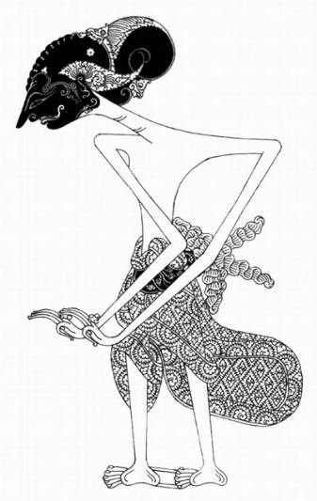

Gambar 6.1 Contoh Citra Wayang Kulit Bali

* 1. **Citra Digital**

Citra adalah gambar dua dimensi yang dihasilkan dari gambar analog dua dimensi yang kontinu menjadi gambar diskrit melalui proses sampling. Gambar analog dibagi menjadi N baris dan M kolom sehingga menjadi gambar diskrit. Persilangan antara baris dan kolom tertentu disebut dengan piksel. Setiap piksel terdiri dari 3 elemen yaitu *red, blue, green.* Jenis-jenis citra terdiri dari RGB, Grayscale dan Biner.

* + 1. **Citra RGB**

Citra berwarna, atau biasa dinamakan citra RGB, merupakan jenis citra yang menyajikan warna dalam bentuk komponen R (merah), G (hijau), dan B (biru). Setiap komponen warna menggunakan 8 bit (nilainya berkisar antara 0 sampai dengan 255). Dengan demikian, kemungkinan warna yang bisa disajikan mencapai 255 x 255 x 255 atau 16.581.375 warna

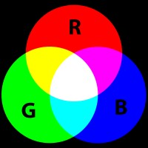

Gambar 6.2 Contoh Citra RGB

* + 1. **Citra Grayscale**

Citra grayscale merupakan citra digital yang hanya memiliki satu nilai kanal pada setiap pixelnya, dengan kata lain nilai bagian *RED = GREEN = BLUE*. Nilai tersebut digunakan untuk menunjukkan tingkat intensitas. Warna yang dimiliki adalah warna dari hitam, keabuan, dan putih. Tingkatan keabuan di sini merupakan warna abu dengan berbagai tingkatan dari hitam hingga mendekati putih.

Rumus untuk mengubah tiap pikseldari citra RGB menjadi *grayscale* yaitu:

*grayscale* = *R* 0.299 + G*0.587+B*0,11*…………………….(1)

Keterangan :

*R =* Nilai warna red/merah

*G* = Nilai warna green/hijau

*B* = Nilai warna blue/biru

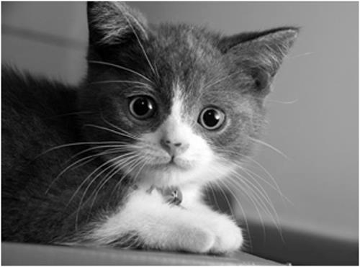

*Gambar 6.3 Contoh citra Grayscale*

* + 1. **Citra Biner**

Citra biner adalah citra yang hanya memiliki 2 kemungkinan nilai pikselnya yaitu hitam atau putih. Tiap piksel dari citra biner akan memiliki nilai *red*, *green* dan *blue* yang sama dan hanya memiliki 2 kemungkinan nilai yaitu 0 atau 255. Piksel dengan warna putih akan memiliki nilai RGB(255,255,255) dan piksel dengan warna hitam memiliki nilai RGB(0,0,0). Untuk mengubah citra RGB menjadi biner, terlebih dahulu citra RGB dikonversi ke *grayscale* kemudian baru bisa mengubah ke citra biner. Nilai *threshold* harus ditetapkan sebelum mengubah citra ke biner. Proses pengubahan citra *grayscale* ke biner cukup sederhana yaitu jika nilai suatu piksel lebih besar atau sama dengan nilai *threshold* maka set pikselnya menjadi warna putih, jika tidak maka set pikselnya menjadi warna hitam.

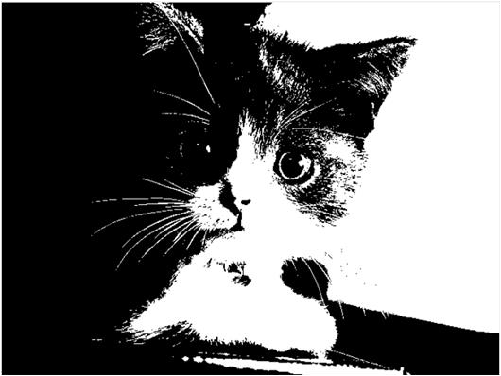

*Gambar 6.4 Contoh citra Biner*

* 1. **Deteksi Tepi**

Deteksi tepi (Edge Detection) pada suatu citra adalah suatu proses yang menghasilkan tepi-tepi dari obyek-obyek citra. Tujuan dari deteksi tepi ini adalah untuk menandai bagian yang menjadi detail citra dan untuk memperbaiki detail dari citra yang kabur, yang terjadi karena error atau adanya efek dari proses akuisisi citra. Terdapat beberapa metode dalam mencari deteksi tepi. Berikut adalah beberapa metode yang dapat digunakan untuk mencari deteksi tepi

1. Metode Robert adalah nama lain dari teknik differensial yang dikembangkan di atas, yaitu differensial pada arah horisontal dan differensial pada arah vertikal, dengan ditambahkan proses konversi biner setelah dilakukan differensial. Teknik konversi biner yang disarankan adalah konversi biner dengan meratakan distribusi warna hitam dan putih,. Metode Robert ini juga disamakan dengan teknik DPCM (*Differential Pulse Code Modulation*). Kernel filter yang digunakan dalam metode Robert ini adalah:

*H =* [-1 1] dan  *V* = ${\left[\begin{aligned}-1 \\ 1\end{aligned}\right]}^{}$……………………………(2)

1. Metode Prewitt

Merupakan pengembangan metode robert dengan menggunakan filter HPF yang diberi satu angka nol penyangga. Metode ini mengambil prinsip dari fungsi laplacian yang dikenal sebagai fungsi untuk membangkitkan HPF. Kernel filter yang digunakan dalam metode Prewitt ini adalah:

*H = ${\left[\begin{aligned}-1 0 1 \\ -1 0 1 \\ -1 0 1\end{aligned}\right]}^{}$* dan  *V* = ${\left[\begin{aligned}-1-1-1 \\ 0 0 0 \\ 1 1 1\end{aligned}\right]}^{}$……………....(3)

1. Metode Sobel

Metode Sobel merupakan pengembangan metode robert dengan menggunakan filter HPF yang diberi satu angka nol penyangga. Metode ini mengambil prinsip dari fungsi laplacian dan gaussian yang dikenal sebagai fungsi untuk membangkitkan HPF. Kelebihan dari metode sobel ini adalah kemampuan untuk mengurangi noise sebelum melakukan perhitungan deteksi tepi.

*H =* dan  *V* =……………..(4)

* 1. **Segmentasi Citra**

Segmentasi adalah proses pemisahan objek yang satu dengan objek yang lain dalam satu gambar (citra) menjadi objek-objek berdasarkan karakteristik tertentu. Proses segmentasi berhenti ketika objek yang dicari telah ditemukan. Berdasarkan pengertian tersebut segmentasi bertujuan untuk menemukan karakteristik khusus yang ada pada suatu citra. Semakin baik proses segmentasi maka akan semakin baik pula proses pengenalan pola yang akan dilakukan sebab proses sgmentasi ini lah yang berperan dalam mengekstraksi fitur yang akan digunakan pada pengenalan pola. Metode untuk segmentasi adalah *connected component label*. Menurut Putra, Darma (2010), *connected component label* adalah pengelompokan piksel piksel suatu citra yang saling berhubungan dan memeriksa keterhubungan antara piksel-piksel suatu citra. Setiap piksel yang saling terhubung akan diberikan label atau tanda yang berbeda untuk memisahkan antara *background* dan *foreground* pada citra. Pada metode ini terdapat dua buah aturan yaitu 4-*connectivity* dan 8- *connectivity.* Berikut adalah langkah-langkah dari 4-*connectivity* dan 8-*connectivity*

1. 4-*connectivity*
2. Dilakukan pencarian pada tiap piksel, dimulai dari baris matriks hingga kolom sampai ditemukan nilai piksel yang berbeda (p).
3. Setelah ditemukan nilai piksel yang berbeda maka akan diperiksa setiap ketetanggan dari piksel p, ketetanggan sebelah kiri dan atas.
4. Kedua piksel dari ketetanggaan p bernilai 0 maka diberi tanda atau label baru.
5. Apabila kedua piksel dari ketetanggaan p bernilai 1 maka berilah tanda dari salah satu piksel tetangga tersebut pada p dan buat catatan bahwa kedua tanda yang berbeda tersebut adalah ekuivalen.
6. 8-*connectivity*

Pada prinsipnya langkah-langkah pada 8-connectivity sama seperti 4-*connectivity* hanya saja terdapat sedikit perbedaan yaitu, pada saat pencarian setiap baris apabila 4-*connectivity* nilai piksel p telah ditemukan maka yang dihubungkan yaitu atas dan kiri. Tetapi pada 8-*connectivity* apabila nilai p telah ditemukan maka akan menghubungkan setiap piksel dengan memeriksa dari sisi atas, kiri, diagonal atas kiri, dan diagonal atas kanan. Dengan langkah-langkah berikut:

1. Bila keempat piksel tetanggaan bernilai 0 maka berilah tanda baru pada p.
2. Bila hanya salah satu dari piksel tetanggaan bernilai 1 maka berilah tanda dari piksel tetangga tersebut pada p.
3. Bila dua atau lebih piksel tetangga yang bernilai 1 maka berilah salah satu tanda pada p, kemudian semua tanda dari tetangga yang bernilai 1 tersebut adalah ekuivalen.

Proses terakhir dari 4-connetivity ataupun 8-connetivity adalah melakukan pemeriksaan atau scanning kembali pada citra dan ganti setiap tanda dengan tanda dari kelas ekuivalen.

* 1. **Normalisasi**

Normalisasi merupakan proses untuk merubah ukuran citra ke dalam ukuran yang telah ditentukan sebelumnya. Normalisasi dilakukan melalui proses *scaling* pada citra sehingga ukuran semua citra yang akan digunakan sama. Rumus *scaling* sebagai berikut :

𝑥′ = 𝑠𝑥 . 𝑥 ……………………………………………………………..….(5)

𝑦′ = 𝑠𝑦 . 𝑦 …………….………………………………………………….(6)

Keterangan:

𝑥′ = koordinat akhir x

𝑦′ = koordinat akhir y

𝑠𝑥 = tingkat penskalan terhadap sumbu x

𝑠𝑦 = tingkat penskalan terhadap sumbu y

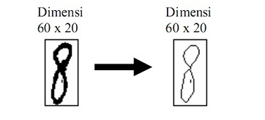

*Gambar 6.5 Contoh normalisasi ketebalan pada citra*

* 1. **Template Matching**

Template matching adalah sebuah teknik dalam pengolahan citra digital untuk menemukan bagian-bagian kecil dari gambar yang cocok dengan template gambar. Prinsip yang digunakan pada metode ini adalah dengan membandingan gambar asli dengan template gambar yang telah disimpan. Proses pengenalan dilakukan dengan melihat nilai tingkat kemiripan dan nilai batas ambang pengenalan dari sebuah objek. Bila memliki jumlah nilai kemiripan yang tinggi maka akan dikategorikan sebagai objek yang kita kenali. Kelebihan menggunakan metode ini adalah saat waktu pemrosesan hanya memakan waktu yang relatif singkat/cepat. Ini disebabkan karena proses *template matching* menggunakan proses berupa matriks, sehingga sesuai untuk diterapkan ke dalam sistem yang membutuhkan proses secara real-time. Tetapi metode ini juga memliki kekurangan yaitu memerlukan template yang banyak agar hasil pengenalan akan semakin akurat dan optimal (Chrisdwianto, 2018). Terdapat dua jenis pendekatan untuk memecahkan masalah template matching, yang pertama adalah berdasarkan nilai abu-abu (grey value based matching) dan pencocokan berdasarkan area dan pencocokan berbasis fitur (feature based matching) atau tidak berdasarkan area nya. Pada pendekatan berbasis grey value menggunakan *Normalized Cross Correlation* (NCC). Pada *Normalized Cross Correlation* (NCC) biasanya dilakukan pada setiap langkah dengan mengurangi rata-rata dan membaginya dengan deviasi standar. Korelasi silang dari template t(x,y) dengan gambar sub f(x,y) adalah:

NCC = $\frac{1}{n-1}\sum_{x,y}{}\frac{\left(f(x,y)-µf\right) (t({x,y)-µt)}^{}}{σf.σt}…$…………..………...(7)

Keterangan :

N = Angka nilai pixel di t(x,y) dan f(x,y).

t = Gambar Template

f = Gambar yang akan di uji

x,y = Koordinat Pixel

µ = variansi, jarak suatu nilai dari rata-rata

σ = standar deviasi

1. **Metodologi Penelitian**

Pada metodologi penelitian ini akan dijelaskan langkah-langkah dalam penelitian ini. Subbab bahasan yang akan dijelaskan meliputi pengumpulan data, desain penelitian, pengolahan data awal, metode yang digunakan dan pengujian dan evaluasi

* 1. **Pengumpulan Data**

Data yang digunakan untuk menguji akurasi sistem adalah data primer yang berupa gambar atau citra tokoh wayang kulit daerah Bali yang diperoleh dari Jero Dalang Wayang yang berasal dari daerah Kabupaten Buleleng Bali. Gambar wayang tersebut difoto dari atas wayang dengan variasi sudut yang berbeda dengan perlakuan yang sama pada setiap karakter wayang. Jumlah gambar wayang yang diambil adalah 10 gambar tiap tokoh. Dari 10 gambar tersebut 8 gambar akan dijadikan data acuan dan 2 gambar akan dijadikan citra masukkan

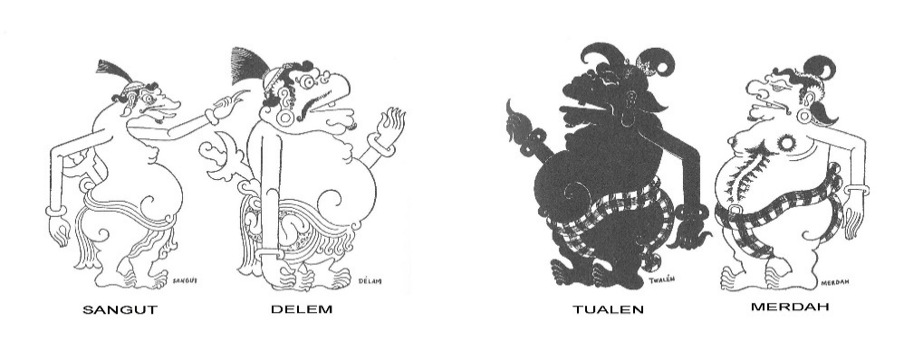

Gambar 7.1 Contoh Citra Wayang

* 1. **Desain *User Interface***

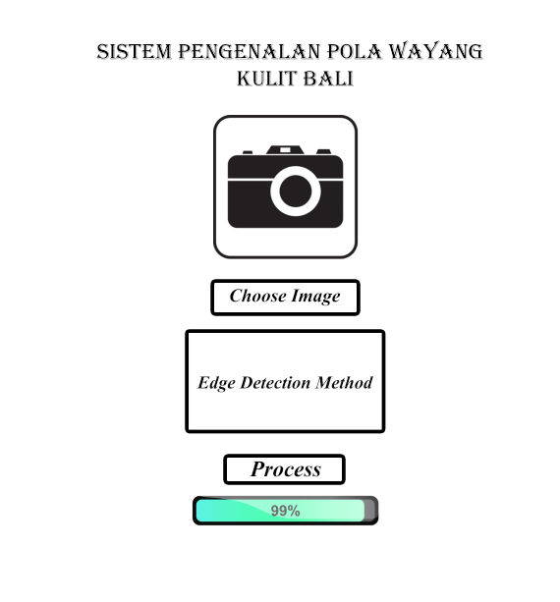

Gambar 7.2 *User Interface* awal

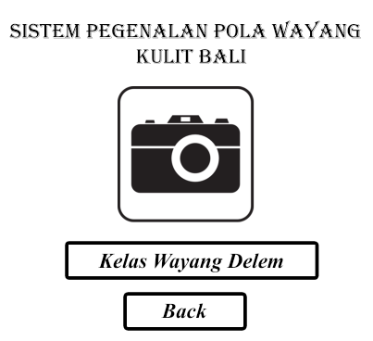Di atas adalah kurang lebih desain *user interface* yang akan digunakan pada sistem ini. Tombol *Choose Image* digunakan untuk memilih foto atau image wayang yang akan dikenali. Kemudian *user* memilih metode yang deteksi tepi . Untuk memproses foto kupu-kupu untuk dapat dikenali makan *user* harus menekan tombol *Process Image*. Kemudian di bawah tombol *Process Image* terdapat bar proses.

Gambar 7.3 *User Interface hasil*

Setelah bar proses 100% makan user akan dialihkan ke halaman akhir yang berisikan foto wayang yang di masukkan user ke sistem pada awal tadi dan di bawahnya terdapat hasil kelas wayang yang dikenali oleh sistem.

* 1. **Desain Penelitian**

Penelitian ini mengambil judul Pengenalan Pola Wayang Kulit Bali Berdasarkan Kepalanya mengunakan metode *Template Matching*. Sebelum citra tokoh wayang dapat dikenali maka terlebih dahulu dilakukan proses preprocessing yaitu dengan deteksi tepi dan segmentasi. Kemudian citra masuk ke metode *Template Matching.* Berikut adalah *flowchart* Pengenalan Pola Wayang Kulit Bali Berdasarkan Bentuk Kepalanya

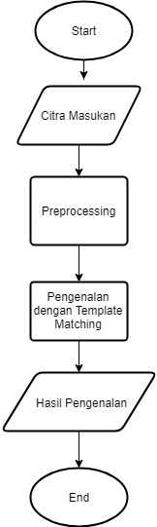

Gambar 7.4 *Flowchart* sistem pengenalan pola wayang kulit Bali

Tahap pertama yang akan dilakukan untuk mengenali pola wayang kulit adalah pada penelitian ini adalah tahap preprocessing dengan tujuan untuk mendapatkan objek gambar pada citra pola wayang, tahap selanjutnya yaitu pengenalan pola wayang kulit Bali dengan metode Template Matching

* 1. **P****engolahan Data Awal**

Data awal yang berupa citra akan diolah terlebih dahulu untuk mendapatkan objek gambar wayang yang diperlukan. Flow chart pengolahan data awal dapat dilihat pada gambar 7.3 di bawah ini.

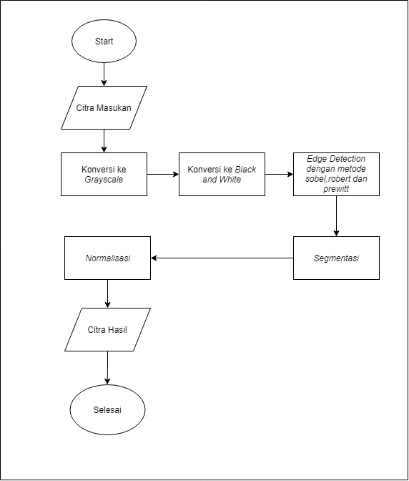

Gambar 7.5 *Flowchart pengolahan data awal*

* + 1. **Citra Grayscale**

Citra grayscale merupakan citra digital yang hanya memiliki satu nilai kanal pada setiap pixelnya, dengan kata lain nilai bagian *RED = GREEN = BLUE*. Nilai tersebut digunakan untuk menunjukkan tingkat intensitas. Warna yang dimiliki adalah warna dari hitam, keabuan, dan putih. Tingkatan keabuan di sini merupakan warna abu dengan berbagai tingkatan dari hitam hingga mendekati putih.

Rumus untuk mengubah tiap piksel dari citra RGB menjadi *grayscale* yaitu:

*grayscale* = *R* 0.299 + G*0.587+B*0,11*………..

Keterangan :

*R =* Nilai warna red/merah

*G* = Nilai warna green/hijau

*B* = Nilai warna blue/biru

* + 1. **Citra Biner**

Citra biner. Citra biner adalah citra dimana piksel-pikselnya hanya memiliki dua buah nilai derajat keabuan (grayscale) yaitu hitam dan putih. Pixel-pixel (picture elements) suatu objek akan bernilai 1 sedangkan pixel–pixel latar belakang bernilai 0. *Flowchart* untuk merubah citra asli ke citra biner adalah sebagai berikut :

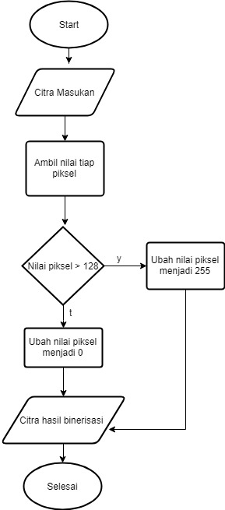

Gambar 7.6 *Flowchart citra biner*

* + 1. **Deteksi Tepi**

Tahap keempat adalah deteksi tepi, deteksi tepi dilakukan untuk mendapatkan batas-batas objek yang terdapat pada citra kupu-kupu. Merujuk pada sub bab tinjuan pustaka yang membahas tentang metode deteksi tepi, maka pada penelitian ini digunakan metode *robert, prewit*. *dan sobel.* Dari ketiga metode deteksi tersebut nantinya akan dipilih satu dengan hasil terbaik.

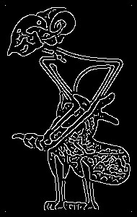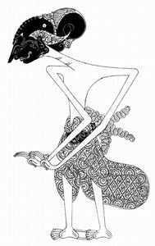

Gambar 7.7 *Contoh citra deteksi tepi citra wayang*

* + 1. **Normalisasi**

Normalisasi merupakan proses untuk mengubah ukuran citra hasil segmentasi menjadi citra dengan ukuran 50x50 piksel. Ukuran 50x50 piksel ini adalah ukuran yang telah ditetapkan sebelumnya baik pada citra pelatihan maupun citra pengujian.

* 1. **Pengenalan Dengan Metode *Template Matching***

Mengacu pada penelitian (Hidayanto, 2011) Template matching adalah sebuah teknik dalam pengolahan citra digital untuk menemukan bagian-bagian kecil dari gambar yang cocok dengan template gambar. Metode Template matching merupakan salah satu metode yang digunakan untuk menjelaskan bagaimana otak kita mengenali kembali bentuk-bentuk atau pola-pola. Perhitungan *Template Matching* ini menggunakan *Normalized Cross Correlation* (NCC) biasanya dilakukan pada setiap langkah dengan mengurangi rata-rata dan membaginya dengan deviasi standar. Korelasi silang dari template t(x,y) dengan gambar sub f(x,y).

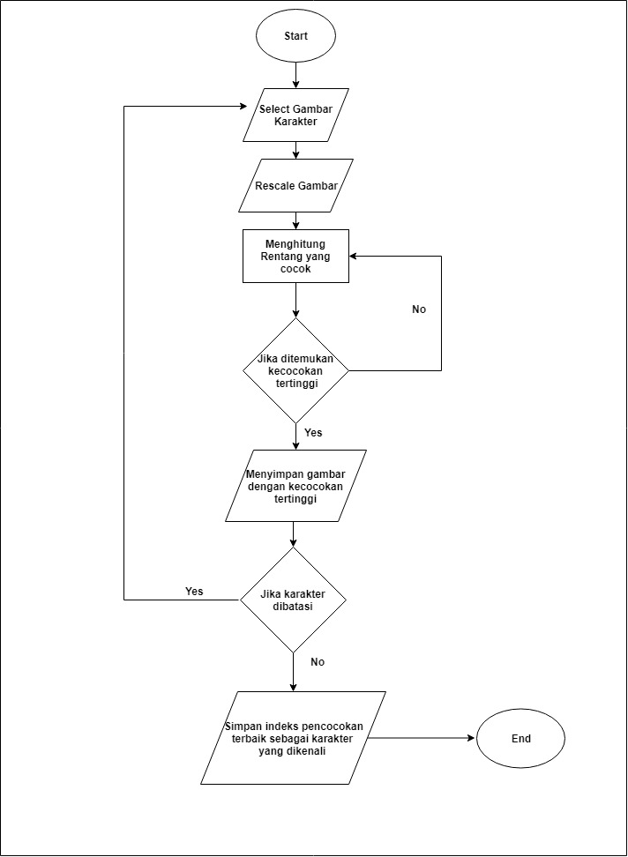

Gambar 7.5 *flowchart* metode *Template Matching*

* 1. **Testing**

Tahap ini bertujuan untuk menguji apakah sistem sudah dapat mengenali pola atau tidak, pada tahap ini citra masukkan akan melalui proses preprosesing, segmentasi, dan normalisasi lalu pengenalan pola dengan *template matching*. Pada penelitian ini menggunakan data set sebanyak 10 gambar wayang tiap karakter. Sebanyak 8 gambar akan digunakan sebagai citra acuan dan 2 gambar akan dijadikan citra acuan tiap karakter. Kemudian dari hasil testing akan didapatkan akurasi dari sistem ini.

* 1. **Pengujian Dan Evaluasi**

Pada proses pengujian akan diuji tingkat dari akurasi program dalam mengenali karakter wayang kulit bali. Pada penelitian ini akan dilakukan beberapa perubahan pada *learning rate* untuk mengetahui pengaruhnya terhadap nilai akurasi yang dihasilkan. Nilai *learning rate* akan digunakan untuk mencari akurasi program dalam pengenalan pola wayang kulit bali.

*P(N) = $\frac{IN}{N}$. 100%......................................................................................(8)* Keterangan :

P(N) = Tingkat Akurasi

IN = Jumlah data yang berhasil dikenali

N = Total jumlah data

1. **Jadwal Pelaksanaan Kegiatan**

|  |  |  |  |  |  |  |  |  |  |  |  |  |  |
| --- | --- | --- | --- | --- | --- | --- | --- | --- | --- | --- | --- | --- | --- |
| No. | Kegiatan | Minggu ke- | | | | | | | | | | | |
| 1 | 2 | 3 | 4 | 5 | 6 | 7 | 8 | 9 | 10 | 11 | 12 |
| 1 | Studi literatur |  |  |  |  |  |  |  |  |  |  |  |  |
| 2 | Pengumpulan data |  |  |  |  |  |  |  |  |  |  |  |  |
| 3 | Perancangan sistem |  |  |  |  |  |  |  |  |  |  |  |  |
| 4 | Pembuatan sistem |  |  |  |  |  |  |  |  |  |  |  |  |
| 5 | Pengujian sistem |  |  |  |  |  |  |  |  |  |  |  |  |
| 6 | Penulisan laporan  penelitian |  |  |  |  |  |  |  |  |  |  |  |  |

# **Daftar Pustaka**

Chriswidianto T.O, Fitriyah H., Widasari E.R , 2018. “Perancangan Sistem Deteksi dan Pengenalan Rambu Peringatan Menggunakan Metode *Template Matching* ”

Denny Alriza Pratama, Adiwijaya, Said Al Faraby, 2018. “Sistem Pengenalan Sidik Jari Menggunakan *Metode Template Matching****”***

Feng Zhao, Xingming Huang, Wen Gao, 2006. “*Image Matching By Normalized Cross-Correlation*”

Gonzalez, Rafael C., dan Richard E. Woods. 2008. *Digital Image Processing*

Hendry, Jans, Risanuri Hidayat. 2011. “*Template MatchingUntuk Deteksi Obyek Citra Dengan Menggunakan Algoritma Korelasi*”. Jurusan Teknik Elektro Fakultas Teknik Universitas Gadjah Mada

Kant, Mr. Akshay J., dan Dr. Mrs. Arati J. Vyavahare. 2016. “Devanagari OCR Using Projection Profile Segmentation Method.” *International Research Journal of Engineering and Technology* 132-134.

Kai Briechle, Uwe D. Hanebeck, 2006. “Template Matching using Fast Normalized Cross Correlation”

Nugraha K.A, Santoso A.J, Suselo T, 2013. “*Algoritma Backpropagation* Pada Jaringan Syaraf Tiruan Untuk Pengenlan Pola Wayang Kulit”

Pratama D.A, Adiwijaya, Faraby S.A, 2018. “*Sistem Pengenalan Sidik Jari Menggunakan Metode Template Matching”*

Putra, Darma. 2010. *Pengolahan Citra Digital.* Yogyakarta: Penerbit ANDI.

Sudrajat N, Adler J, 2016. “ *Analisis Metode Deteksi Tepi Untuk Mengidentifikasi Ukiran Perisai Dayak”*